解决Web server failed to start. Port 8080 was already in use.

https://blog.csdn.net/qinleilei7760631/article/details/123811734

1.查看该端口的进程（我的是8080）：netstat -ano|findstr 8080

2.kill该进程：taskkill /pid 14376 -f

方法1：关掉占用8080端口的进程

1、键盘输入（win+r），接着在运行对话框中输入“cmd”，进入命令窗口

2、输入netstat -ano|findstr "8080"，回车，如下图显示

3.接着输入tasklist|findstr "3516"，回车得到占用8080端口的进程

4.打开“任务管理器”，定位改进程，然后结束进程，8080端口占用被取消

http://localhost:8090/hello

http://localhost:8090/chapter01/hello 406660475

Maven仓库：

https://mvnrepository.com/

Spring Boot基础入门:

https://www.w3cschool.cn/minicourse/play/springbootrm

SpringBoot 那些事

https://www.w3cschool.cn/springboot/

Eclipse设置代码自动提示补全：

https://www.cnblogs.com/lyluoye/p/16686775.html

1、Spring Boot企业级开发教程 教材

2、Spring Boot课程教案ppt

# **源发行版17需要目标发行版17**

<https://blog.csdn.net/m0_47578678/article/details/129028771>

### **2、原因分析**

java: 无效的目标发行版: 17  
原因就是 JDK 版本不对。从 IDEA 编辑器中可以找到问题的原因所在，如下图是编辑器里的配置：

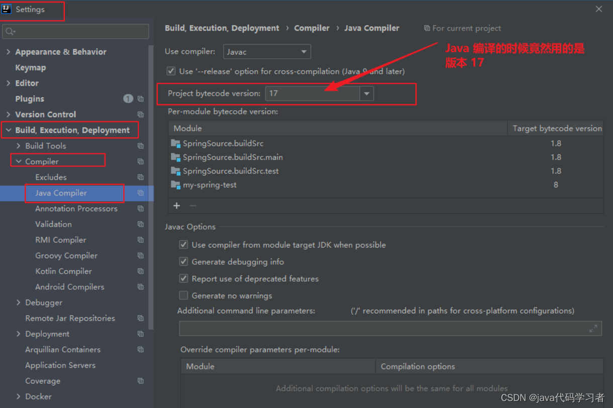

### **3、解决方案**

将 Settings --> Build, Execution, Deployment --> Complier --> Java Complier 配置下的 Project bytecode version: 17 改为 与 项目使用的 JDK 版本一样即可。

# **类文件具有错误的版本 61.0,应为52.0**

解决： boot 3.0.0版本要求[jdk17](https://so.csdn.net/so/search?q=jdk17&spm=1001.2101.3001.7020" \t "https://blog.csdn.net/weixin_70472228/article/details/_blank)以上，自己的版本是jdk8

https://blog.csdn.net/BHSZZY/article/details/128925740?spm=1001.2101.3001.6661.1&utm_medium=distribute.pc_relevant_t0.none-task-blog-2%7Edefault%7ECTRLIST%7ERate-1-128925740-blog-128257188.235%5Ev36%5Epc_relevant_default_base&depth_1-utm_source=distribute.pc_relevant_t0.none-task-blog-2%7Edefault%7ECTRLIST%7ERate-1-128925740-blog-128257188.235%5Ev36%5Epc_relevant_default_base&utm_relevant_index=1

pom.xml文件里面把版本号从3.x降到2.x就可以了

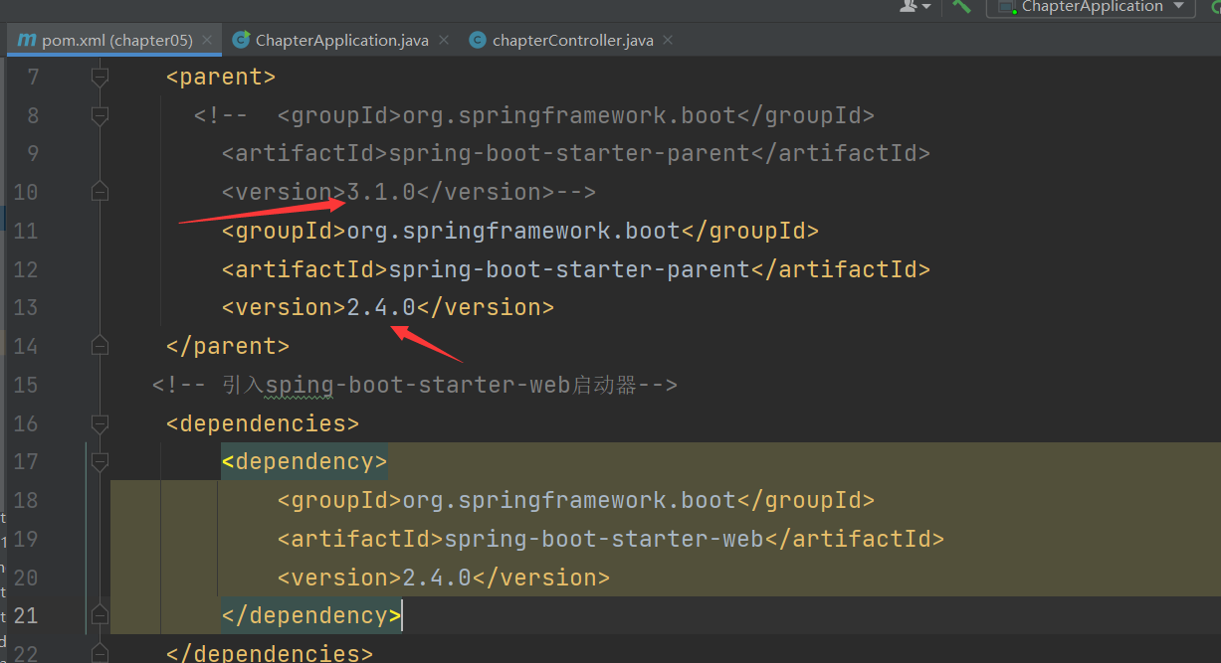

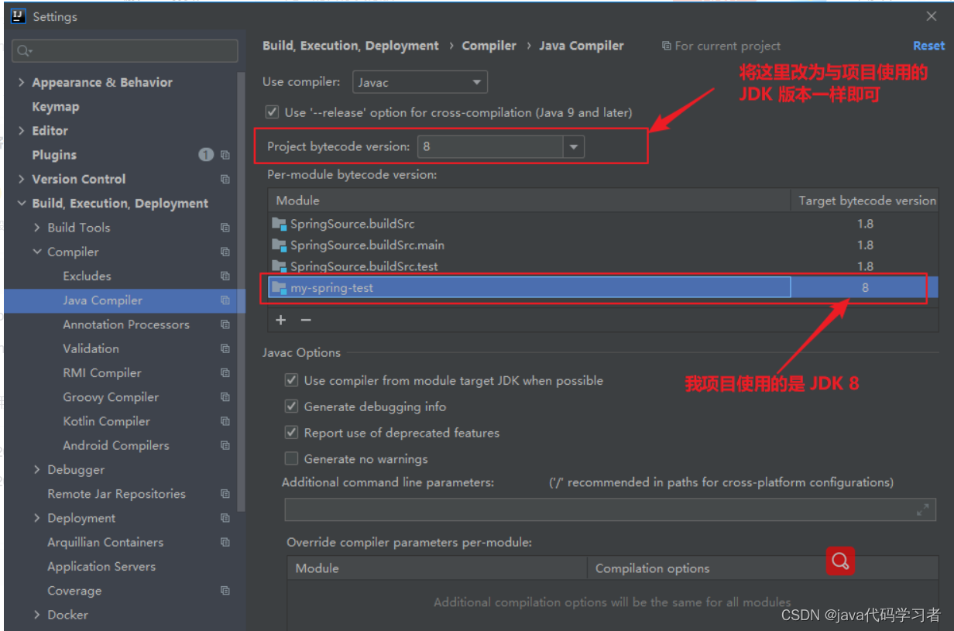另外，还要注意其他两个地方的 JDK 版本的问题，只要与项目使用的 JDK 版本一致，就不会有问题。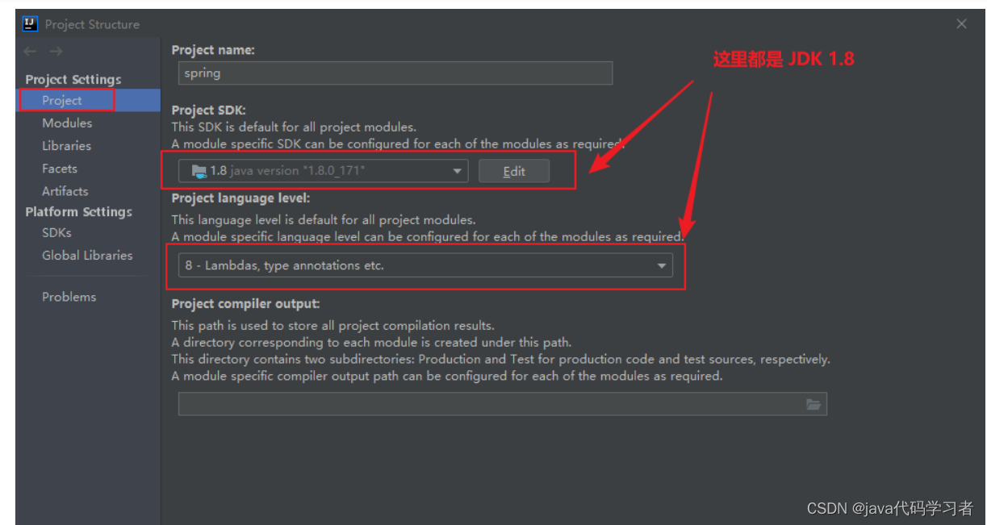

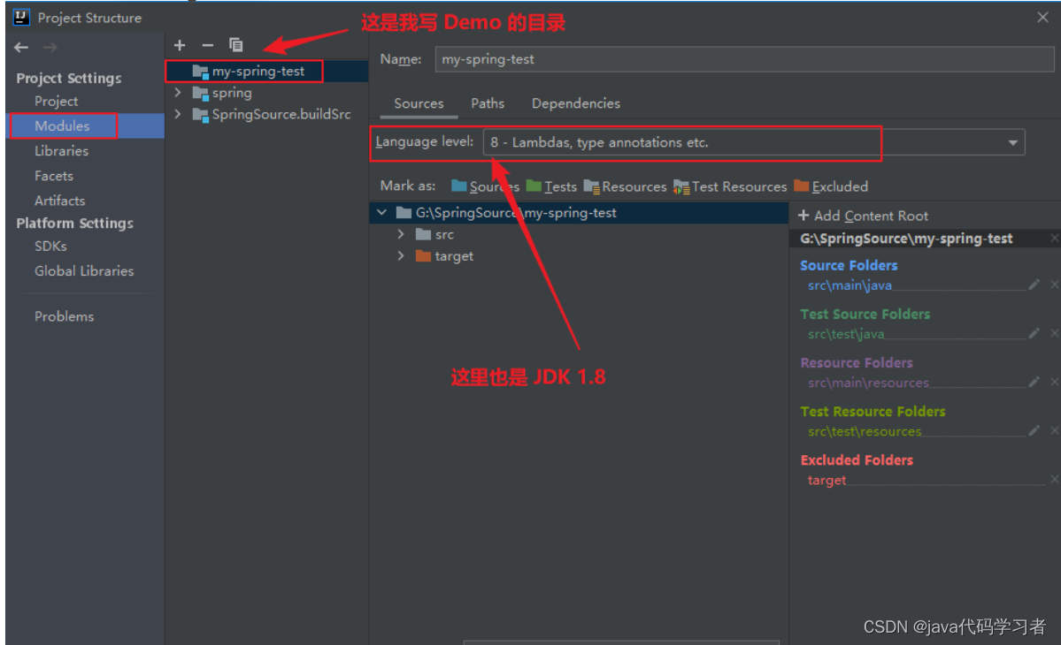

找到pom文件修改java的版本号

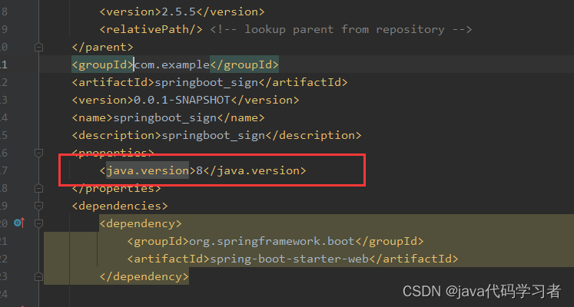

ide配置maven：

<https://blog.csdn.net/qq_51447496/article/details/128057628>

# **org.junit.runners.model.InvalidTestClassError异常解决**

<https://blog.csdn.net/qq_17555933/article/details/116102377>

解决方案：没有在测试方法上面添加@Test

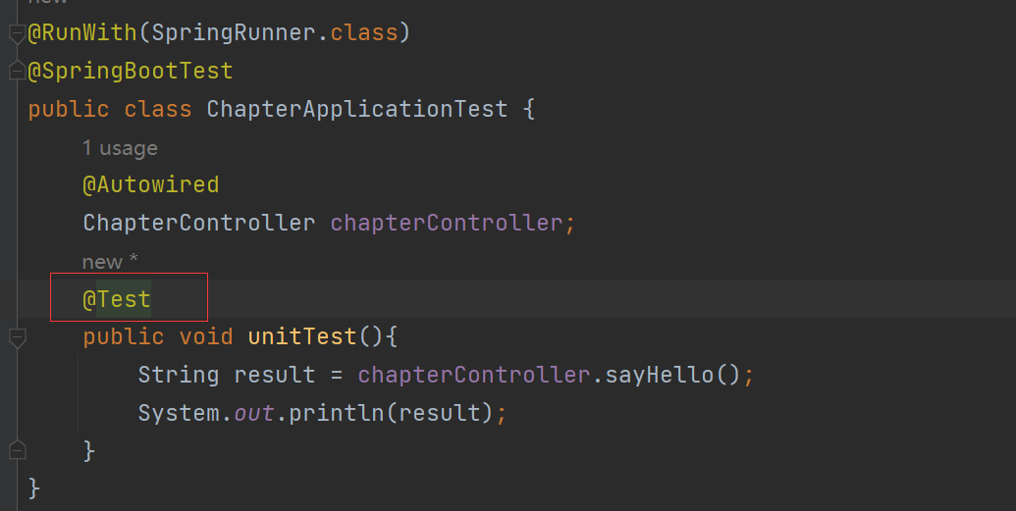

pom.xml导入依赖报红:

https://blog.csdn.net/weixin_43654123/article/details/120804035

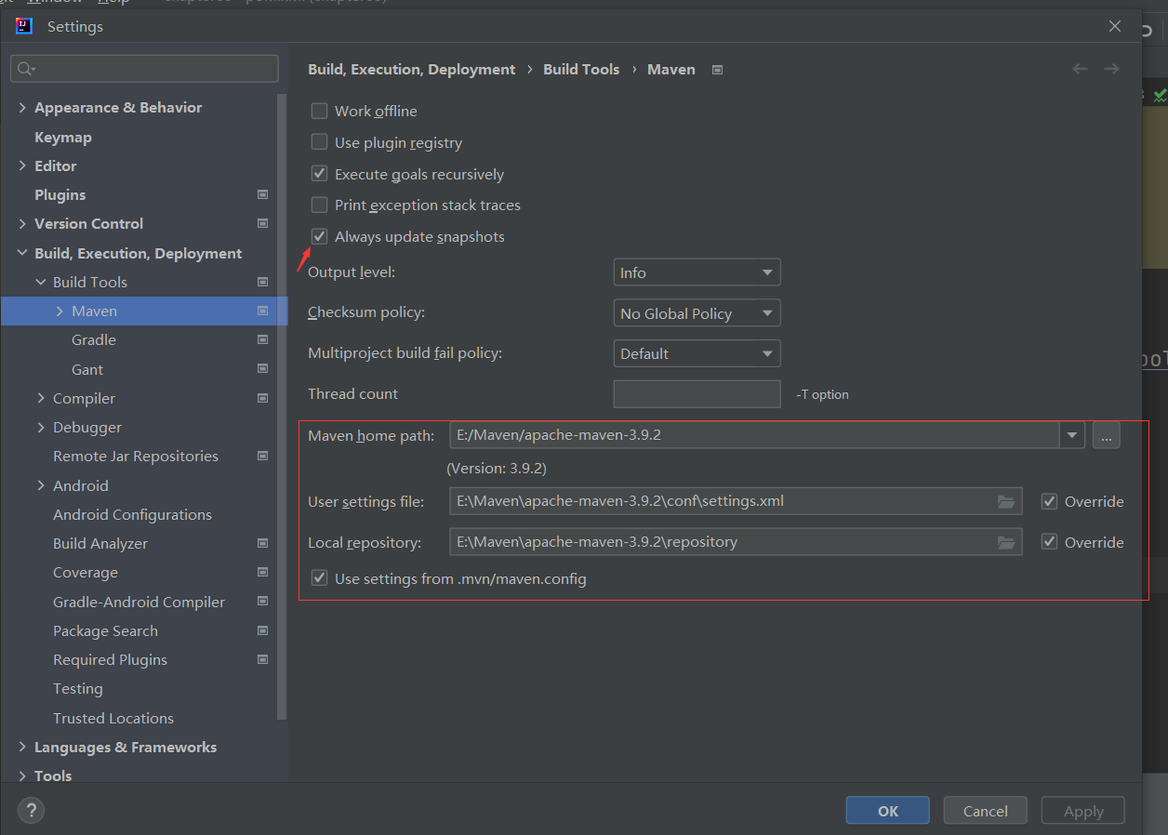

# **IDEA没有compiler.automake.allow.when.app.running**

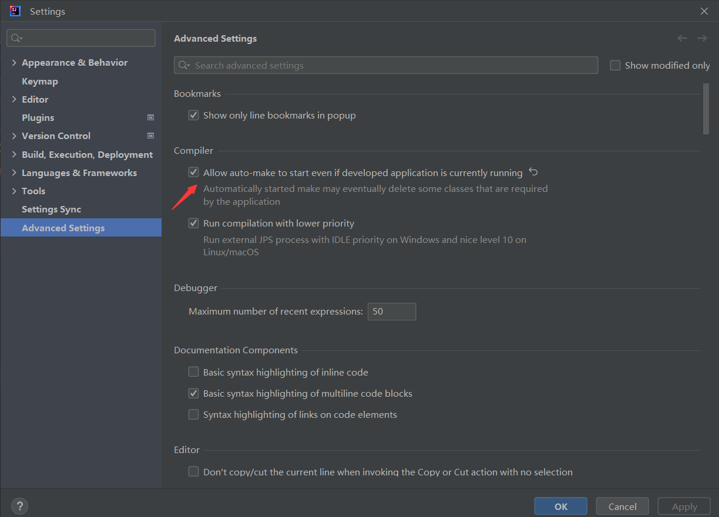

RunWith 红色没有成功引入：

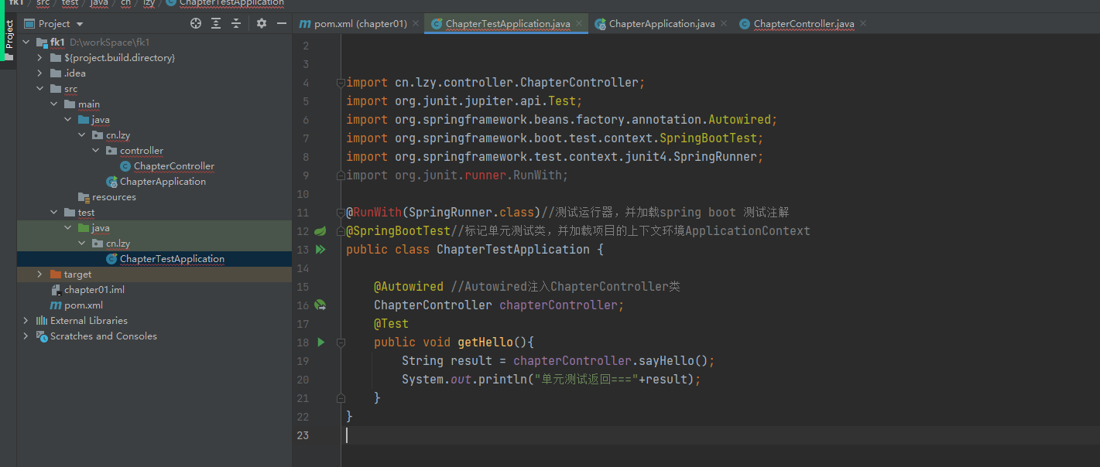

解决方案：pom.xml文件里面引入junit

